Cupressus Macrocarpa "Goldcrest"

Özellikleri

Kışın parlayan altın renginden dolayı kuşkusuz C.Macrocarpa ailesinin en iyi türüdür. Güzel tonuna ulaşabilmek için direkt güneşin altına koyunuz. "Lutea"nın yeniden düzeltilmişi olan "Donard Gold" samimidir. Dayanıklı ve kıyı bölgelerinin iklim şartlarına tamamen uygundur.

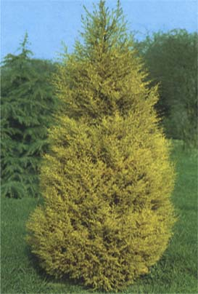


Yapraklı Ağaclar | YAPRAK  RENGİ | ÇİÇEK  RENGİ | MEYVE  (TOHUM)  RENGİ | SONBAHARDA  YAPRAK  RENGİ | çiçek açma dönemi | boy(max mt.) | çit için | bodur için | grup için | Davranış |  |  | Gelişme |  |  | Toprak |  | Işık İhtiyacı |  |  | İklim |  | Bölge |  |  |  | not
 |  |  |  |  |  |  |  |  |  | yayılıcı | dağınık | piramit form | yavaş | orta | hızlı | taze / havalanmış | kuru | güneş | gölge | yarı gölge | soğuk | ılıman | kıyı şeridi | alçak rakım | yüksek rakım | ova | not
Cupressus Macrocarpa "Goldcrest" | Altın Sarısı | - | - | - | - | 10 | - | - | - | - | - | - | - | - | - | - | - | X | - | - | - | - | - | - | - | - | -

